Trabajo 1

Coordinador

Ingreso al Registro

Para llegar al registro di clic en registro en el login

el título de bienvenida no está en el formato así mismo el titulo de registro de clientes

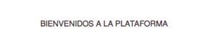



La línea de link

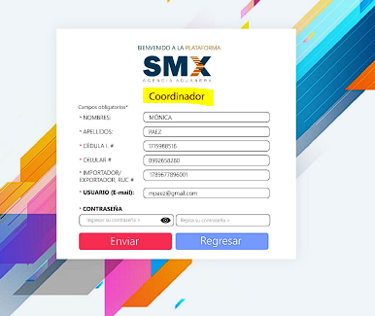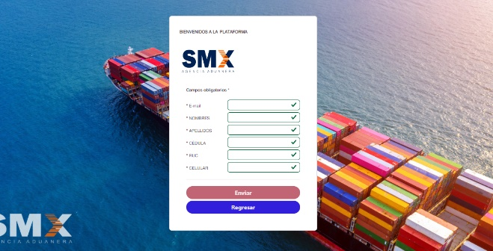Registro.

Le falta el nombre de coordinador en la tabla



En el campo ruc faltan algunos campos descriptivos

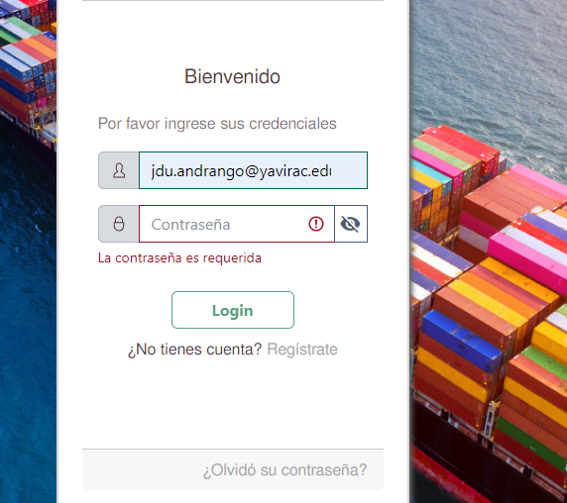

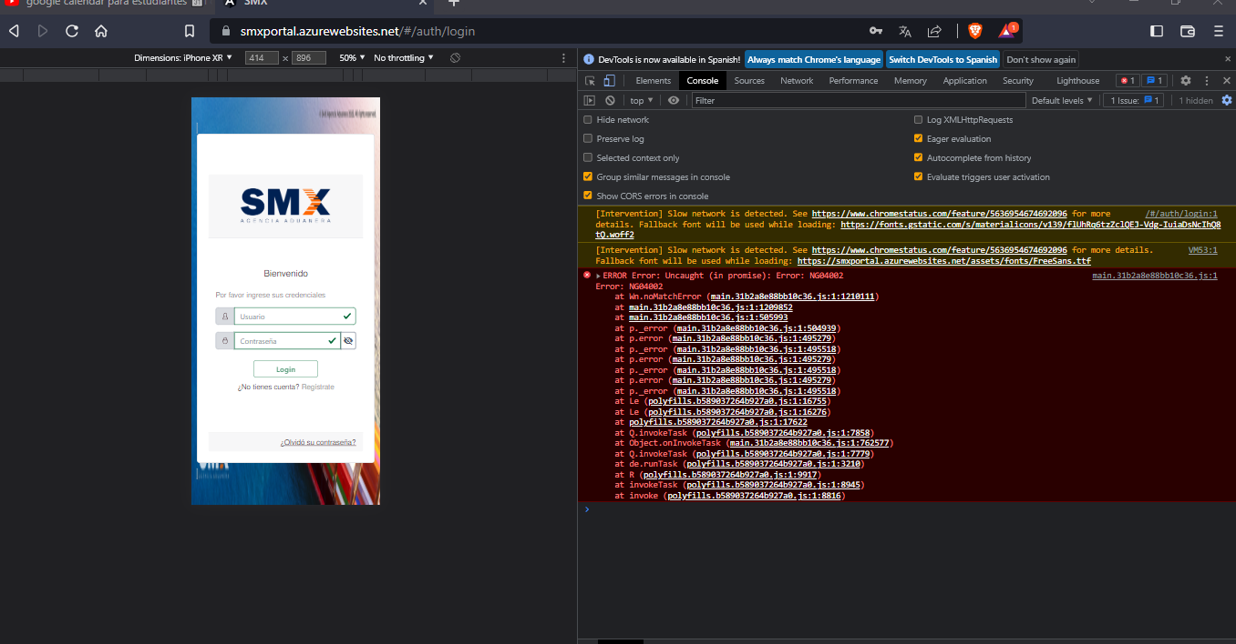

Para hacer la comprobación dimos clic en el link olvido su contraseña directo

El botón de olvido su contraseña no direcciona a la página de recuperar contraseña

El perfil del usuario

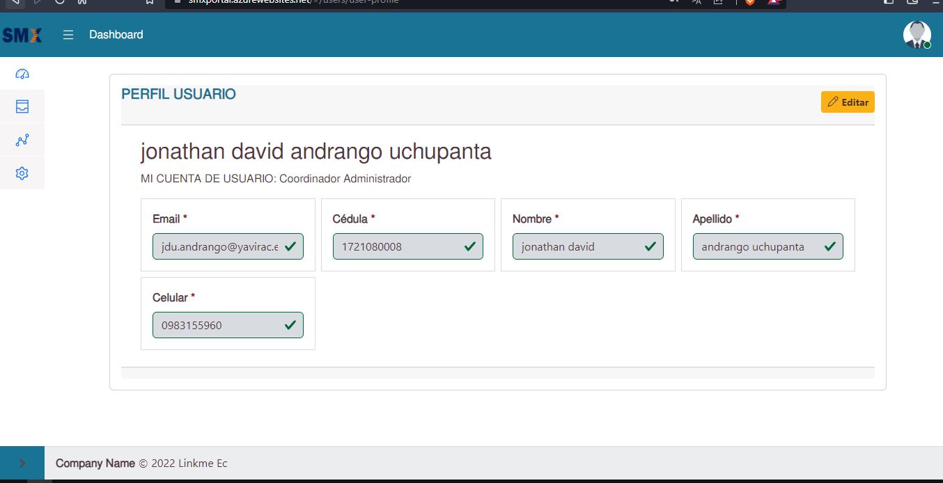

Faltan dos secciones

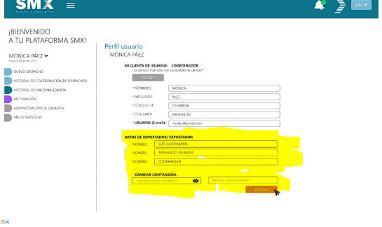

Actualizamos los campos cedula nombre apellido

Nos muestra exitosamente el mensaje de actualización